Gọi $U=\{u_{1},⋯, u_{m}\}$ là các user, $I=\{i_{1},⋯, i_{n}\}$ là các item, và $r_{i,j}∈R_{m×n},i∈\left\{1,⋯,m\right\},j∈\left\{1,⋯,n\right\})$ là rating của user $i$ cho item $j$, ($R_{m×n}$: rating matrix).

Phương pháp **user-based** nearest neighbor recommendation

Độ tương tự của hai user u và v được tính bởi công thức sau:

$$sim\left(u,v\right)=\frac{\sum_{i∈I}{{(r}_{u,i}-\overline{r_{u}}){*(r}_{v,i}-\overline{r_{v}})}}{\sqrt{\sum_{i∈I}{{{(r}_{u,i}-\overline{r_{u}})}^{2} }}\sqrt{\sum_{i∈I}{{{(r}_{v,i}-\overline{r_{v}})}^{2} }}}$$

Dự đoán rating của user u cho item i được tính như sau:

$$p_{u,i}=\overline{r_{u}}+\frac{\sum_{v∈N}{sim\left(u,v\right)*{(r}_{v,i}-\overline{r_{v}})}}{\sum_{v∈N(u)}{sim(u,v)}}$$

Phương pháp **item-based** nearest neighbor recommendation

Độ tương tự của hai item i và j được tính bởi công thức sau

$$sim\left(i,j\right)=\frac{\sum_{u∈U}{{(r}_{u,i}-\overline{r_{u}}){(r}_{u,j}-\overline{r_{v}})}}{\sqrt{\sum_{u∈U}{{{(r}_{u,i}-\overline{r_{u}})}^{2} }}\sqrt{\sum_{u∈U}{{{(r}_{u,j}-\overline{r_{u}})}^{2} }}}$$

Dự đoán rating của user u cho item i được tính như sau:

$$p_{u,i}=\frac{\sum_{j∈R(u)}{sim(i,j){*r}_{u,i}}}{\sum_{j∈R(u)}{sim(i,j)}}$$

Trong đó

* $\overline{r_{u}}$, $\overline{r_{v}}$ là rating trung bình của user u và v
* $N(u)$ là tập những user tương tự với user u
* $R(u)$ là tập những rating của user u

Cho rating matrix sau:

|  |  |  |  |  |  |
| --- | --- | --- | --- | --- | --- |
| u\i | i1 | i2 | i3 | i4 | i5 |
| u | 5 | 3 | 4 | 4 | ? |
| u1 | 3 | 1 | 2 | 3 | 3 |
| u2 | 4 | 3 | 4 | 3 | 5 |
| u3 | 3 | 3 | 1 | 5 | 4 |
| u4 | 1 | 5 | 5 | 2 | 1 |

a. Tính $p_{u,5}$ theo phương pháp user-based nearest neighbor (dùng 1 nearest neighbor).

b. Tính $p_{u,5}$ theo phương pháp item-based nearest neighbor (dùng 1 nearest neighbor).

SVD-based recommendation

|  |  |  |  |  |
| --- | --- | --- | --- | --- |
| i\u | u1 | u2 | u3 | u4 |
| i1 | 3 | 4 | 3 | 1 |
| i2 | 1 | 3 | 2 | 6 |
| i3 | 2 | 4 | 1 | 5 |
| i4 | 3 | 3 | 5 | 2 |

Phương pháp SVD dựa trên việc một ma trận M bất kỳ có thể tách thành

$$M=UΣV^{T}$$

* U và V được gọi là left và right singular vectors
* $Σ$ là ma trận đường chéo, được gọi singular values.

Cho ma trận rating như trên, áp dụng SVD, ta tính $U,Σ,V$ và chỉ giữ lại k đặc trưng quan trọng nhất (thường k << m, và k << n). Khi k = 2, ta được kết quả như hình bên dưới.

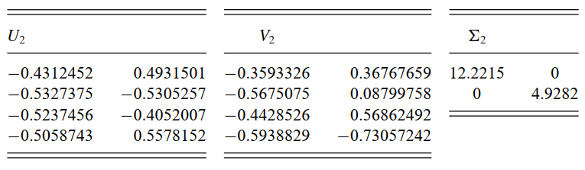

Cho biết rating vector (5, 3, 4, 4) của một user u sẽ trở thành như thế nào trong không gian mới (2 chiều)?